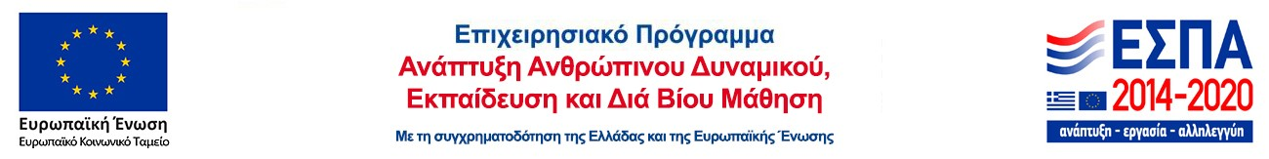
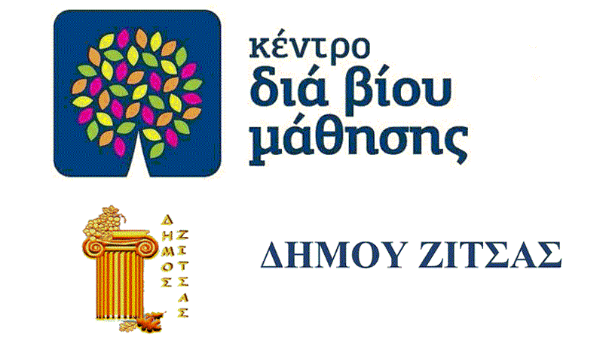

ΔΕΛΤΙΟ ΤΥΠΟΥ
ΚΔΒΜ 29 Οκτωβρίου 2018

Θέμα: Πρόσκληση εκδήλωσης ενδιαφέροντος για σύναψη σύμβασης έργου για θέσεις εκπαιδευτών ενήλικων στα «Κέντρα Διά Βίου Μάθησης –Νέα Φάση»

Ενημερώνουμε όλους τους ενδιαφερόμενους υποψήφιους Εκπαιδευτές Ενηλίκων ότι έχει αναρτηθεί στην ιστοσελίδα του Ιδρύματος Νεολαίας και Διά Βίου Μάθησης (Ι.ΝΕ.ΔΙ.ΒΙ.Μ.) η Πρόσκληση εκδήλωσης ενδιαφέροντος για σύναψη σύμβασης έργου για θέσεις εκπαιδευτών ενήλικων στα «Κέντρα Διά Βίου Μάθησης –Νέα Φάση» στο παρακάτω link:
https://www.inedivim.gr/ανακοινώσεις/θέσεις-εκπαιδευτών-ενηλίκων-στα-κέντρα-διά-βίου-μάθησης-νεα-φαση-πρόσκληση-εκδήλωσης
Η προθεσμία υποβολής ηλεκτρονικών αιτήσεων ορίζεται: από 23/10/2018 (ώρα 11:00) έως και 06/11/2018 (ώρα 12:00).
Οι υποψήφιοι θα αποστείλουν στο Ι.ΝΕ.ΔΙ.ΒΙ.Μ. ταχυδρομικά ή με ταχυμεταφορές τα δικαιολογητικά τους εντός σφραγισμένου φακέλου διάστασης Α4 έως και τις 09/11/2018, στη δ/νση: Αχαρνών 417 και Κοκκινάκη Τ.Κ. 11143, στο Τμήμα Κεντρικής Γραμματείας 2ο όροφος.
Φάκελοι δικαιολογητικών που θα κατατεθούν ιδιοχείρως δεν θα γίνονται δεκτοί.
Το εν λόγω έργο εντάσσεται στο Επιχειρησιακό Πρόγραμμα «Ανάπτυξη Ανθρώπινου Δυναμικού, Εκπαίδευση και Διά Βίου Μάθησης 2014-2020)» με τίτλο Πράξεων «Κέντρα Διά Βίου Μάθησης (Κ.Δ.Β.Μ. )- Νέα Φάση», που συγχρηματοδοτούνται από την Ελλάδα και την Ευρωπαϊκή Ένωση (Ευρωπαϊκό Κοινωνικό Ταμείο -ΕΚΤ) .
http://www.edulll.gr/

